Министерство науки высшего образования Российской Федерации
ОРСКИЙ ГУМАНИТАРНО-ТЕХНОЛОГИЧЕСКИЙ ИНСТИТУТ (ФИЛИАЛ)
ФЕДЕРАЛЬНОГО ГОСУДАРСТВЕННОГО БЮДЖЕТНОГО
ОБРАЗОВАТЕЛЬНОГО УЧРЕЖДЕНИЯ ВЫСШЕГО ОБРАЗОВАНИЯ
«ОРЕНБУРГСКИЙ ГОСУДАРСТВЕННЫЙ УНИВЕРСИТЕТ»

Факультет среднего профессионального образования

КУРСОВАЯ РАБОТА
по дисциплине «Технология разработки программного обеспечения»
профессионального модуля «Осуществление интеграции программных модулей»
Разработка программного обеспечения для принятия решений в условиях неопределённости

ОГУ 09.02.07. 3026. 411 ПЗ
 |  | Руководитель
 |  | преподаватель высшей категории
 |  | _________________ |  | Ж.В. Михайличенко
 |  | «_____» | ________________ |  |  | 2026 г.
 |  | Студент группы 24ИСП-1
 |  | _________________ |  | А. С. Жукова
 |  | «_____» | ________________ |  |  | 2026 г.
Орск 2026

Утверждаю
председатель ПЦК дисциплин профессионального цикла
_______________  подпись | А.Н. Макатаева
«____» _________________ 2026 г.

ЗАДАНИЕ
на выполнение курсовой работы

студентке _____Жуковой Анне Сергеевне_______________________________________________
фамилия, имя, отчество
по специальности ___09.02.07 Информационные системы и программирование_______________
по междисциплинарному курсу __Технология разработки программного обеспечения__________
- Тема работы: ___Разработка программного обеспечения для принятия решений в условиях неопределённости______________________________________________________________
- Срок сдачи студентом работы «13» __июня______ 2026 г.
- Цель и задачи работы __Разработать программный продукт, позволяющий принимать решения в условиях неопределённости с использованием различных критериев_______________
- Исходные данные к работе: __Учебники и интернет-источники по технологии разработки программного обеспечения и теории принятия решений___________________________________
- Перечень вопросов, подлежащих разработке: _ а) изучить предметную область, выполнить анализ требований к программному обеспечению, составить техническое задание на разработку; б) выполнить проектирование системы с помощью CASE-средств; в) для решения поставленной задачи реализовать оконное приложение на языке C# и протестировать его; г) сформулировать предложения по внедрению, эксплуатации и сопровождению разработанного программного обеспечения. Сделать выводы по результатам проделанной работы _________________________
- Перечень графического (иллюстративного) материала: таблицы, графики, рисунки, схемы, отражающие теоретический материал и программную реализацию поставленной задачи____
Дата выдачи и получения задания
Руководитель «10» _февраля_____ 2026 г. _______________ ____Ж.В. Михайличенко___
подпись инициалы, фамилия
Студент «10» _февраля_____ 2026 г. _______________ ____А.С. Жукова_________
подпись инициалы, фамилия

Аннотация

Курсовая работа посвящена ….
Пояснительная записка к курсовой работе состоит из двух глав. В первой главе………..
Во второй главе ……..
Работа содержит ?? листов текста, ?? рисунков, ?? таблиц, 1 приложение.

Содержание

Введение 5
1 Анализ требований и проектирование программного продукта 6
1.1 Анализ предметной области 6
1.2 Техническое задание 7
1.3 Функциональное проектирование 7
2 8
2.1 Обоснование выбора инструментальных средств разработки 8
2.2 Реализация основных функций 8
2.3 Тестирование 8
2.4 Руководство пользователя 8
2.5 Рекомендации по внедрению сопровождения 8
2.6 8
Заключение 9
Список использованных источников 10
Приложение 11

Введение

Разработка программного обеспечения для принятия решений в условиях неопределенности — это сложная, но крайне востребованная задача в современном мире. Такое ПО используется в финансах, логистике, медицине, военном деле, управлении проектами и многих других областях, где невозможно точно предсказать будущее.
Тема «Разработка программного обеспечения для принятия решений в условиях неопределённости» актуальна по нескольким причинам:
- Рост сложности и динамичности современных задач. В условиях быстро меняющегося мира, глобализации и цифровизации многие процессы (экономические, социальные, технологические) становятся всё более сложными и непредсказуемыми. Это требует разработки инструментов, которые помогут принимать обоснованные решения при неполноте или неоднозначности данных;
- Широкая область применения. Системы поддержки принятия решений используются в различных сферах: логистика, управление проектами, финансы, медицина, производство, HR-менеджмент и др.
- Развитие методов и технологий. Современные тенденции связаны с интеллектуальным анализом данных, машинным обучением, теорией нечётких множеств, мультиагентным и имитационным моделированием. Эти подходы позволяют учитывать многокритериальность и неопределённость, что делает их востребованными в разработке ПО;
- Практическая значимость. Разработка таких систем позволяет повысить эффективность управления, снизить риски и ускорить процесс принятия решений. Это особенно важно в условиях жёсткой конкуренции и необходимости быстрой адаптации к изменениям;
- Связь с профессиональными компетенциями. Изучение методов принятия решений в условиях неопределённости и разработка соответствующих программных продуктов напрямую соотносится с навыками, необходимыми специалистам в области информационных систем и программирования. Это включает работу с математическими моделями, алгоритмами, CASE-средствами, а также умение анализировать требования и проектировать системы.

Цель и задачи работы: разработать программный продукт, позволяющий принимать решения в условиях неопределённости с использованием различных критериев и методов анализа. Изучить предметную область, выполнить анализ требований к программному обеспечению, составить техническое задание на разработку. Выполнить проектирование системы с помощью CASE-средств. Для решения поставленной задачи реализовать оконное приложение на языке C# и протестировать его. Сформулировать предложения по внедрению, эксплуатации и сопровождению разработанного программного обеспечения. Сделать выводы по результатам проделанной работы

1 Анализ требований и проектирование программного продукта

1.1 Анализ предметной области

Предметная область — системы поддержки принятия решений в условиях неопределённости. Это программные комплексы, помогающие лицам, принимающим решения, выбирать оптимальные альтернативы при неполноте, неточности или неоднозначности исходных данных.
Виды неопределённости:
- Статистическая - недостаток статистических данных или их низкая достоверность.
- Нечёткость - использование лингвистических переменных, не имеющих чётких границ.
- Неполнота данных - отсутствие части информации, необходимой для принятия решения.
- Динамическая неопределённость - изменение условий в процессе принятия решения.
- Противодействие - наличие сторон, заинтересованных в неоптимальном решении.
Системы поддержки принятия решений востребованы в различных отраслях:
- Логистика и управление цепочками поставок - оптимизация маршрутов и запасов при изменчивых спросе и ценах.
- Финансы и инвестиции - оценка рисков портфеля в условиях волатильности рынка.
- Медицина - диагностика и выбор терапии при неполных данных о пациенте.
- Промышленность и техническое обслуживание - прогнозирование отказов оборудования и планирование ремонтов.
- HR-менеджмент - отбор кандидатов с учётом множества разнородных критериев.
- Энергетика и ресурсодобыча - управление потоками продукции и ресурсами в нестабильных условиях.
- Военное управление и безопасность - принятие оперативных решений при дефиците информации и противодействии.
Типовая архитектура системы поддержки принятия решений включает:
- База данных - хранение исходных данных, параметров и результатов.
- База знаний - правила, модели и критерии принятия решений
- Модуль обработки и моделирования - алгоритмы анализа, оптимизации и прогнозирования.
- Интерфейс пользователя - ввод данных, настройка критериев, визуализация альтернатив и результатов.
- Модуль объяснений - интерпретация полученного решения для лиц, принимающих решения.

1.2 Техническое задание

Техническое задание (ТЗ) на разработку программного обеспечения – это документ, который содержит подробное описание требований к программному продукту. Он определяет функциональные и нефункциональные требования, а также спецификация и ограничения, который ты должны быть включены при разработки (ПО). ТЗ на разработку автоматизированный системы (АС) создаётся согласно ГОСТ 34.602-2020 «Информационные технология комплекс стандартов на автоматизированные системы техническое задание на создание автоматизированной системы». И содержит 10 обязательных разделов.
ТЗ на разработку программного продукта в рамках курсовой работы представлено ниже.
    - Общие сведения.
- Полное наименование АС и её условное обозначение: Система поддержки принятия решений в условиях неопределённости (СППР-НУ).
- Наименование организации заказчика: Факультет среднего профессионального образования Орского гуманитарно-технологического института (филиала) ОГУ
- Документ, на основании которого создаётся АС: Протокол закрепления тем и выдачи заданий курсовых работ по междисциплинарному курсу «Технология разработки программного обеспечения «профессионального модуля осуществление интеграции программных модулей» 09.02.07 информационные системы и программирование от 04.02.2026
- Плановые сроки:
начало работ –10.02.2026
окончание работ – 13.06.2026
- Цели и назначение создания автоматизированной системы.
- Цели создания АС:
- Разработать программный продукт, позволяющий лицам, принимающим решения (ЛПР), выбирать оптимальные альтернативы в условиях неполноты, неточности или неоднозначности исходных данных.
- Реализовать поддержку нескольких методов принятия решений (включая критерии Вальда, Гурвица, Сэвиджа, методы нечёткой логики и многокритериального анализа).
- Обеспечить наглядное представление результатов анализа и пояснение выбранного решения для повышения доверия пользователя к системе.
- Назначение АС:
- Автоматизация процесса анализа альтернатив при наличии неопределённости в исходных данных.
- Предоставление ЛПР инструмента для сравнения вариантов решений на основе формализованных критериев и математических методов.
- Демонстрация возможностей современных подходов для решения практических задач в различных предметных областях.
- Характеристика объекта автоматизации.
Объектом автоматизации является процесс принятия решений в условиях неопределённости, включающий:
- Ввод исходных данных (параметры альтернатив, критерии оценки и другое);
- Выбор метода принятия решения из списка доступных (Вальда, Гурвица, Сэвиджа и другое);
- Выполнение вычисления по соответствующим алгоритмам;
- Анализ и сравнение результатов по разным методам;
- Отображение результатов в текстовом виде;
- Требования к автоматизированной системе.
- Требования АС в целом: АС должна иметь модульную архитектуру, включающую: модуль ввода данных, модуль математической обработки, модуль визуализации.
Система должна функционировать в двух основных режимах:
    - Режим ввода и редактирования: создание/изменение альтернатив, критериев.
    - Режим анализа: выполнение расчётов и просмотр результатов.
- Требования к функциям:
- Режим ввода и редактирования;
- Выбор метода принятия решения из списка поддерживаемых (Вальда, Гурвица, Сэвиджал и другое);
- Визуализация результатов анализа;
- Требования видам обеспечения АС:
  - Требования к математическому обеспечению: Реализация критериев принятия решений в условиях неопределённости: Вальда (максиминный критерий), Гурвица (компромисс между оптимизмом и пессимизмом), Сэвиджа (минимаксный критерий сожалений);
- Требования к информационному обеспечению: Структура данных для хранения альтернатив, критериев, результатов расчётов; Справочные данные по методам принятия решений (краткое описание, область применения, ограничения);
- Требования к лингвистическому обеспечению: интерфейс пользователя на русском языке; Подсказки и контекстная справка на русском языке.
- Требования к программному обеспечению: разработка на языке программирования C# с использованием .NET Framework 4.8 или выше; в интегрированной среде разработки Visual Studio 2019; проектирование с помощью инструмента Ramus Educational; документирование в текстовом процессоре MS Word; работа приложения под управлением операционной системы Windows 10/11
- Требования к техническому обеспечению: персональный компьютер с процессором не ниже Intel Core i3 или аналогичный; оперативной памятью не менее 2 ГБ; свободным местом на диске не менее 50 МБ для установки и работы; разрешением экрана не менее 1280×720 пикселей; Наличием мыши или сенсорного ввода для взаимодействия с интерфейсом.
- Требования к организационному обеспечению: обучение пользователей основам работы с программой (руководство пользователя).
- Общие технические требования:
- Требования к численности и квалификации пользователей АС: система рассчитана на одного пользователя, работающего в автономном режиме; пользователь должен обладать базовыми навыками работы с ПК (клавиатура, мышь) и общим пониманием терминов «альтернатива», «критерий», «риск». Глубокие знания математики не требуются благодаря встроенным пояснениям и интуитивному интерфейсу.
- Требования к надёжности: система должна блокировать запуск расчёта при незаполненных обязательных полях (отсутствие альтернатив или критериев) и сообщать пользователю о причине невозможности расчёта.
- Требования к эргономике и технической эстетике: главное окно должно содержать область ввода данных (таблицы) и интуитивно понятный интерфейс с цветовой индикацией синего, голубого цвета, шрифт Times New Roman, не менее 12 пунктов, логичная навигация;
- Требования к защите от несанкционированному доступа: отсутствие необходимости аутентификации для базового функционала.
- Состав и содержание работ по созданию автоматизированной системы.
Этапы разработки АС составленным согласно ГОСТ Р59793 - 2021 «Информационные технологии. Комплекс стандартов на автоматизирование системы. Автоматизирование системы. Стадии создания» и представлены в таблице 1

Таблица 1 – Этапы разработки АС

Номер и название стадии | Сроки исполнения | Этапы работ
1 Формирование требований к АС | 10.02.2026-17.02.2026 | Анализ предметной области. Изучение аналогов. Определение перечня методов для реализации. Составление предварительного списка функций.
2 Разработка концепции АС | 18.02.2026-25.02.2026 | Выбор архитектуры. Определение состава модулей. Разработка структуры пользовательского интерфейса (макет).
3 Техническое задание | 26.02.2026-07.03.2026 | Составление технического задания на разработку «СППР-НУ» согласно ГОСТ 34.602-2020

Таблица 2 – Продолжение таблицы этапы разработки АС

Номер и название стадии | Сроки исполнения | Этапы работ
4 Эскизные проект | 08.03.2026-20.03.2026 | Разработка алгоритмов работы модулей. Создание прототипа интерфейса.
5 Технический проект | 21.03.2026-19.05.2026 | Программная реализация основных модулей системы. Выполнение отладки и тестирования программного кода
6 Рабочая документация | 20.05.2026-02.06.2026 | Написание руководства пользователя, Подготовка текста пояснительной записки.
7 Внедрение | 03.06.2026-13.06.2026 | Приёмочное тестирование, обучение пользователей. Адаптация программного продукта под технические требования заказчика.
8 Сопровождения | С 14.02.2026 | Сбор обратной связи от пользователей;  выпуск обновлений при обнаружении ошибок.

- Порядок разработки автоматизированной системы.
- Разработка АС ведётся в соответствии с этапами, указанными в разделе 5.
- Контроль соблюдения сроков осуществляется руководителем.
- Порядок контроля и приёмки автоматизированной системы.
- Предварительное тестирование: проводится разработчиком (студентом) самостоятельно на заключительном этапе работ (стадия 7). Цель – проверка соответствия функциональным требованиям и исправление критических ошибок.
- Итоговая приёмка: проводится после предоставления полного пакета документов (пояснительная записка, руководство пользователя, электронная версия программы). Критерии приёмки:
  - Полнота и корректность реализации функций, заявленных в ТЗ.
  - Отсутствие ошибок, приводящих к аварийному завершению программы при типовых сценариях использования.
  - Соответствие интерфейса требованиям эргономики.
  - Наличие и качество программной документации.
- Требования к составу и содержанию работ по подготовке объекта автоматизации к вводу автоматизированной системы в действие.
- Наличие персонального компьютера, удовлетворяющего техническим требованиям.
- Установка необходимого программного обеспечения.
- Ознакомление пользователя с руководством пользователя.
- Требования к документированию.
Должны быть подготовлены:
- пояснительная записка (включая ТЗ, описание архитектуры, результаты тестирования);
- руководство пользователя;
- исходный код с комментариями.
- Источники разработки.
- Протокол закрепления тем и выдачи заданий курсовых работ по междисциплинарному курсу «Технология разработки программного обеспечения «профессионального модуля осуществление интеграции программных модулей» 09.02.07 информационные системы и программирование от 04.02.2026
- ГОСТ 34.602-2020 «Информационные технология комплекс стандартов на автоматизированные системы техническое задание на создание автоматизированной системы»
- ГОСТ Р59793 - 2021 «Информационные технологии. Комплекс стандартов на автоматизирование системы. Автоматизирование системы. Стадии создания.»

1.3 Функциональное проектирование

Методология функционального моделирования IDEF0 (Integration DEFinition for Function Modeling) актуальна для описания бизнес-процессов, проектирования систем и их взаимодействий. Она позволяет наглядно отобразить связи между разными объектами системы и происходящими процессами, что важно при проектировании комплексных IT-платформ, логистических цепочек, систем автоматизации, производств.
Особенности проектирования в IDEF0 включают представление системы в виде набора взаимосвязанных функций (функциональных блоков) и использование стрелок разных типов для обозначения связей между функциями. В отличие от процедурных схем, IDEF0 делает акцент не на последовательности операций, а на логике преобразования входов в выходы с учётом управляющих факторов и механизмов исполнения.
Функциональная модель IDEF0 программного обеспечения для принятия решений в условиях неопределённости построена с использованием программного средства Ramus Educational и состоит из двух уровней.
Контекстная диаграмма нулевой уровень IDEF0 показана на рисунке 1.
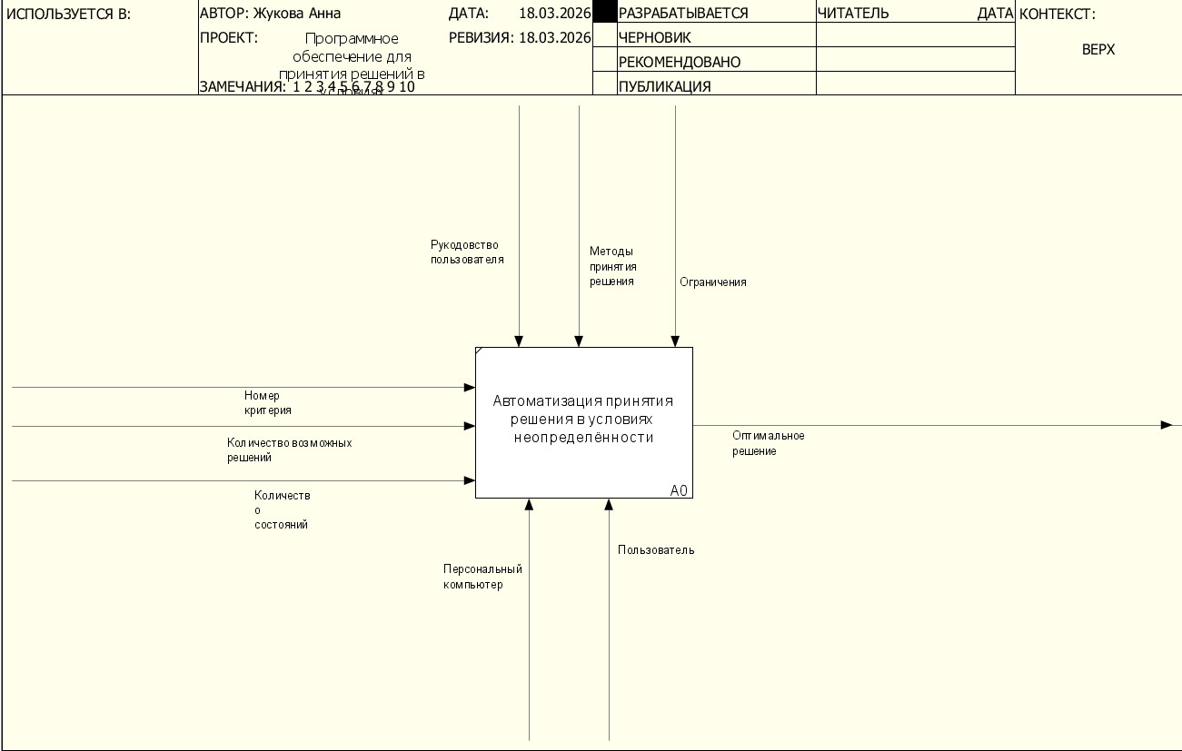

Рисунок 1 - Контекстная диаграмма нулевой уровень IDEF0

Входами на диаграмме являются: номер критерии, количество возможных решений и количество состояний. Задействованы механизмы: персональный компьютер и пользователь, управляющимися элементами являются руководство пользователя, методы принятия решения и ограничения. Выходит оптимальное решение.
Более подробные действия представлены на диаграмме первого уровня IDEF0, которая показана на рисунке 2.

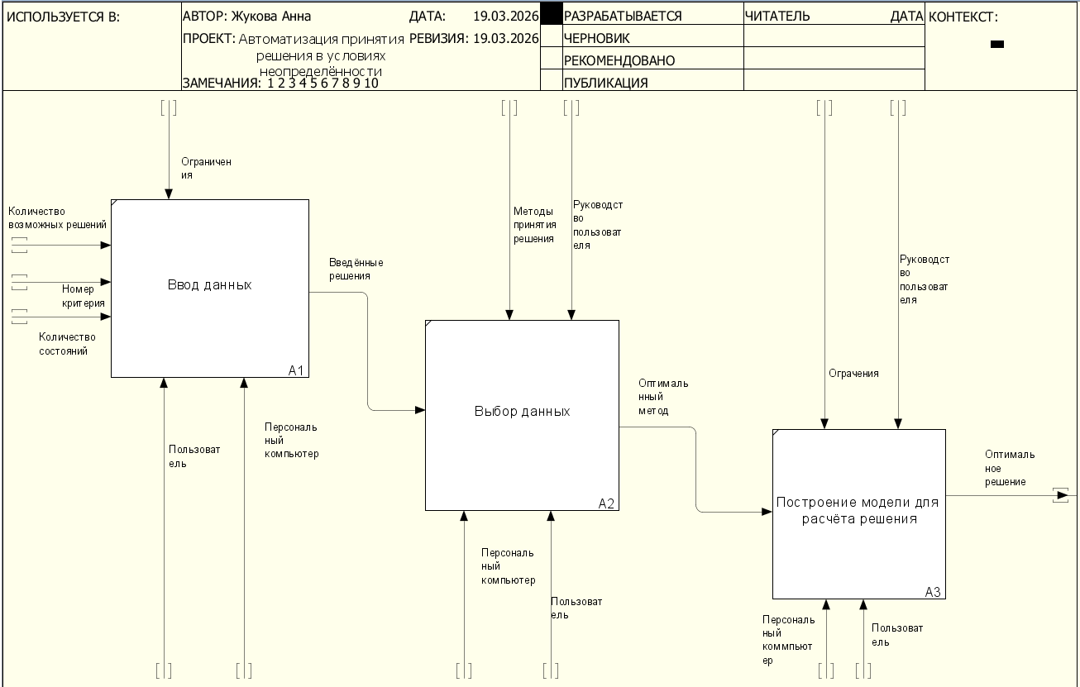
Рисунок 2 – Декомпозиция контекстной диаграммы нулевого уровня IDEF0

Действия декомпозированы на 3 блока: А1 - Ввод данных, А2 - Выбор данных, А3 - Построение модели для расчёта решения.
Входами на А1 блоке являются: номер критерии, количество возможных решений и количество состояний. Задействованы механизмы: персональный компьютер и пользователь, управляющими элементами является ограничения. Выходит введённое решение.
А2 блок: Входом является введённое решение, механизмы задействованы: пользователь и персональный компьютер, а управляющими элементами: методы принятия решения и руководство пользователя, выходом является оптимальный метод.
В блок А3 входит: оптимальный метод, механизмы задействованы: персональный компьютер и пользователь. Управляющимися элементами: руководство пользователя и ограничения. Выход - оптимальное решение.

1.4 Проектирование пользовальского интерфейса

Пользовательский интерфейс — охватывает все аспекты взаимодействия: дизайн, визуальное оформление и взаимодействие с пользователем. Задача пользовательского интерфейса — сделать работу с программой простой и понятной, а сам интерфейс — визуально приятным. Хороший интерфейс делает программное обеспечение не только более приятным в использовании, но и напрямую влияет на эффективность процессов.
Выделяют несколько ключевых видов пользовательских интерфейсов: графические, командные, голосовые, жестовые, программные, аппаратные и программно-аппаратные интерфейсы.
Требования к пользовательскому интерфейсу — это набор критериев и условий, которым должен соответствовать интерфейс, чтобы обеспечить эффективное, удобное и безопасное взаимодействие пользователя с системой. Они охватывают функциональные, эргономические, эстетические и технические аспекты.
Можно выделить основные требования к пользовательскому интерфейсу:
- Ориентация на пользователя. Все элементы системы должны учитывать потребности, задачи и ожидания пользователя. Важно определить ключевые сценарии использования.
- Последовательность. Последовательность оформления и поведения элементов интерфейса снижает когнитивную нагрузку на пользователя. Все кнопки, шрифты, цвета и иконки должны соответствовать единому стилю.
- Обратная связь. Интерфейс должен чётко сообщать пользователю о выполнении его действий или об ошибках. Например, после нажатия кнопки «Сохранить» система должна показать сообщение «Данные успешно сохранены» или указать на ошибочные поля, если сохранение не удалось.
- Эффективность взаимодействия. Система должна помогать пользователю выполнять задачи максимально быстро и удобно. Это можно достигнуть за счёт автоматизации рутинных процессов, использования автозаполнения или сокращения числа кликов.
Всем вышеперечисленным требованиям должен удовлетворять интерфейс (программное обеспечение для принятия решений в условиях неопределённости). Интерфейс разрабатываемого программного приложения состоит из 3 окон. Главное окно приложения представлено на рисунке

2 Программная реализация и тестирование системы для автоматизации принятия решений в условиях неопределённости

2.1 Обоснование выбора инструментальных средств разработки

Для разработки системы поддержки принятия решений в условиях неопределённости выбрана Visual Studio 2019 — это интегрированная среда разработки (IDE) от Microsoft, которая предоставляет комплекс инструментов для создания, отладки, тестирования и развёртывания приложений. В качестве языка программирования был выбран C# – это простой, современный объектно-ориентированный и типобезопасный язык программирования, который относится к широко известному семейству языков C.
Выбор Visual Studio может быть обоснован несколькими ключевыми факторами: многоязычность и поддержка различных технологий - Visual Studio поддерживает множество языков программирования, включая C#, C++, Python, JavaScript и другие. Это позволяет разработчикам выбирать язык, наиболее подходящий для конкретной задачи, и упрощает переход между проектами. Кроме того, среда поддерживает кроссплатформенную разработку (например, с использованием .NET MAUI для создания мобильных и классических приложений, ASP.NET для веб-приложений).
Интеграция с экосистемой Microsoft - для разработчиков, использующих Windows, .NET, Azure или другие технологии Microsoft, Visual Studio обеспечивает высокий уровень совместимости и поддержки.
Мощные инструменты для разработки и отладки – IntelliSense система интеллектуального автодополнения кода, которая ускоряет написание программ, предоставляет контекстные подсказки и выявляет потенциальные ошибки в режиме реального времени. Мощная система отладки позволяет устанавливать точки останова, пошагово исполнять код, отслеживать значения переменных и анализировать стек вызовов. Поддерживаются условные точки останова и трассировки для поиска сложных ошибок. Профилировщик помогает анализировать производительность приложений, выявлять узкие места, оптимизировать использование памяти и процессор.
В Visual Studio доступны инструменты для модульного тестирования, динамического модульного тестирования (Live Unit Testing), автоматического создания тестов с помощью ИИ (например, GitHub Copilot) и другие. Обозреватель тестов позволяет организовывать, выполнять и отлаживать тесты, а анализ объёма протестированного кода помогает оценивать качество кода. Visual Studio поддерживает установку расширений, что позволяет адаптировать среду под конкретные задачи и технологии. Это особенно полезно при работе с нестандартными требованиями проекта. А благодаря функциям вроде облегчённого решения (lightweight solution load) работа с проектами, содержащими миллионы строк кода, остаётся комфортной. При выборе Visual Studio стоит учитывать специфику проекта, используемые технологии, требования к ресурсам и другие факторы.

2.2 Алгоритмизация и программирование

Актуальность алгоритмизации и программирования в ТРПО обусловлена их фундаментальной ролью в создании программного обеспечения, необходимостью адаптации к технологическим изменениям и обеспечением качества и эффективности разрабатываемых решений.
В техническом задании сформулированы следующие основные функции СППР-НУ:
- Режим ввода и редактирования;
- Выбор метода принятия решения из списка поддерживаемых (Вальда, Гурвица, Сэвиджал и другое);
- Визуализация результатов анализа.
Для реализации вышеперечисленных функций разработаны методы представленные в таблице 2

Таблица 2 – Список методов СППР-НУ

Название  № и название метода | Назначение метода
- Button 2.click | При нажатии на кнопку происходит расчёт показателей (показатели)
 | (ввод данных, обработка,расчет)
dataGridViewMatrix_CellContentClick | Перезагрузка данных матрицы из интерфейса в массив и обратно
btnCreateMatrix_Click | При нажатии на кнопку создаётся таблица-матрица на основе заданных пользователем размеров
metodButton_Click | При нажатии на кнопку происходит переход от текущей формы к другой форме и скрывает текущее окно.

Блок-схема алгоритма (какого то) (для чего то) представлена на рисунке ….

2.3 Тестирование

2.4 Руководство пользователя

2.5 Рекомендации по внедрению сопровождения

2.6

Заключение

Список использованных источников

- Гагарина, Л.Г. Технология разработки программного обеспечения: учебное пособие / Л.Г. Гагарина, Е.В. Кокорева, Б.Д. Виснадул. – М. : ИД ФОРУМ: ИНФРА-М, 2023. – 400 с.
- Подбельский, В.В. Программирование. Базовый курс С#: учебник для среднего профессионального образования / В.В. Подбельский. – Москва : Издательство Юрайт, 2026. – 369 с. [Электронный ресурс]. – Режим доступа: https://urait.ru/viewer/programmirovanie-bazovyy-kurs-s-598935#page/2
- СТО 02069024.101 – 2015. Работы студенческие. Общие требования и правила оформления – Оренбург: Изд-во ОГУ, 2015. – 89 с.
- ГОСТ 34.602-2020 Информационные технологии. Комплекс стандартов на автоматизированные системы. Техническое задание на создание автоматизированной системы – Москва: ФГБУ «РСТ» 2022. [Электронный ресурс]
- ГОСТ Р59793-2021 Информационные технологии. Комплекс стандартов на автоматизированные системы. Автоматизированные системы. Стади создания – Москва : ФГБУ «РСТ» 2021. [Электронный ресурс].
- projecto.proade-solutions.com. [Электронный ресурс].
- https://learn.microsoft.com/ru-ru/visualstudio/get-started/visual-studio-ide?view=visualstudio. [Электронный ресурс].
- https://sky.pro/wiki/javascript/visual-studio-chto-eto-i-dlya-chego-nuzhno/. [Электронный ресурс].
- https://studfile.net/preview/16465407/page:2/. [Электронный ресурс].
- https://studme.org/223359/informatika/osnovnye_etapy_tehnologii_programmirovaniya. [Электронный ресурс].

Приложение
(обязательное)

Программный код

